河海大学VPN 使用指南（简版）
VPN（Virtual Private Network）即虚拟专用网络，其功能是在公用网络上建立专用网络，进行加密通讯。简而言之，就是利用加密技术在公网上封装出一个数据通讯隧道。有了VPN技术，用户无论是在外地出差还是在家中办公，只要能上互联网就能利用VPN访问内网资源，如图书馆购买的电子期刊资源、网站群管理后台等限制在校内才能登录的信息资源。河海大学VPN具体使用方式如下。
- 网页访问：
直接使用浏览器访问https://vpn.hhu.edu.cn/，如图1所示。
用户名和密码使用信息门户的用户名和密码。
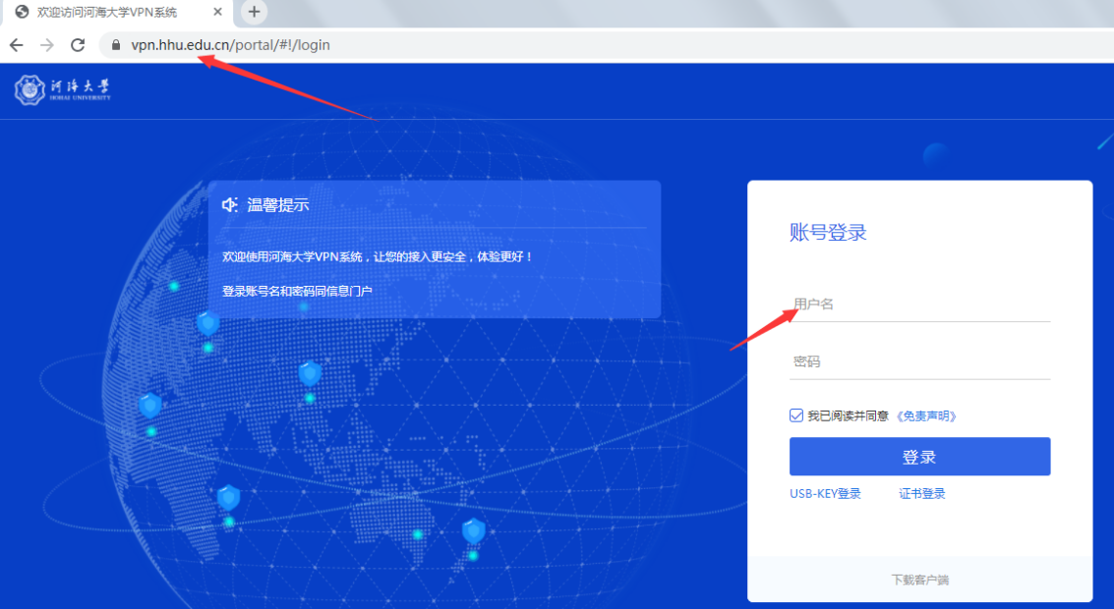
图1 网页登录界面
注：首次登录时会自动安装插件。如图2所示。
图2 网页登录时自动安装插件界面
登录后进入资源列表，可点击相应资源链接访问。
- 通过Easyconnect 客户端访问
第一步，使用浏览器访问https://vpn.hhu.edu.cn/，点击下载客户端安装，如图3和图4所示。
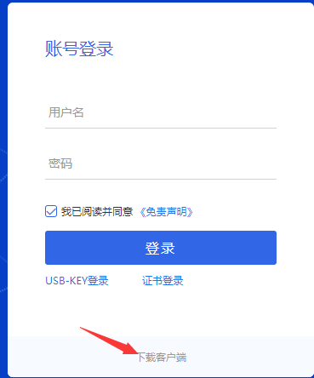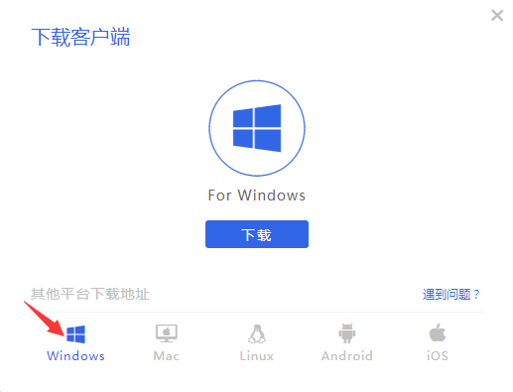
图3 下载客户端链接 图4 下载相应客户端
第二步：双击图标运行，如图5。在登录界面正确填写登录地址https://vpn.hhu.edu.cn/，如图6。用户名和密码与信息门户一致，如图7。
图5 VPN Easyconnect图标
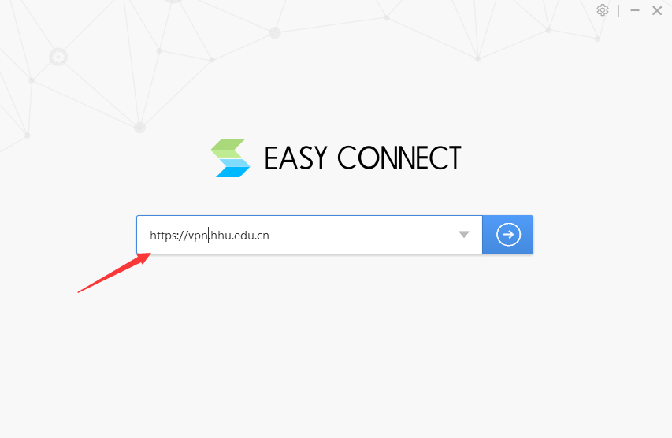
图6 Easyconnect设置登录地址
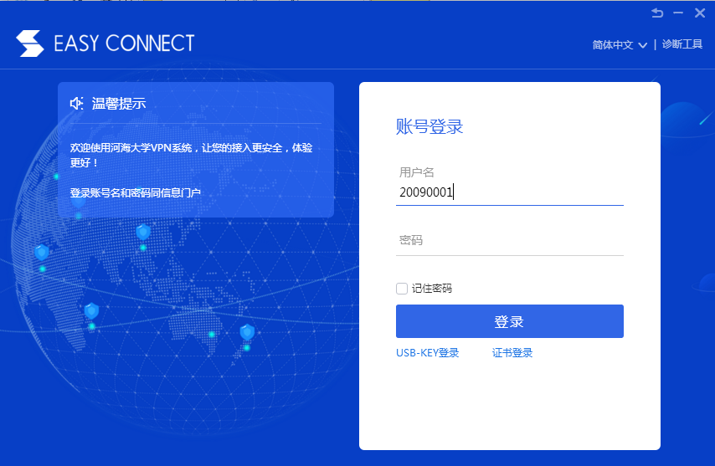
图7 Easyconnect输入账号（即信息门户账号）
第三步：登陆成功后，弹出资源列表，同时右下角出现vpn图标。如图8所示。
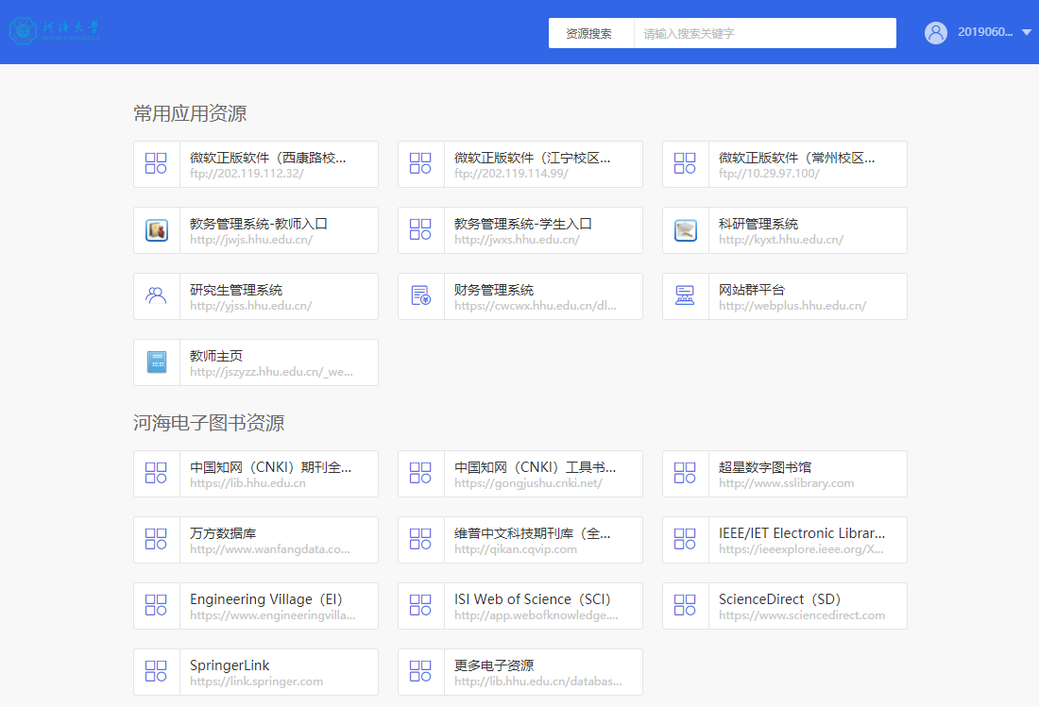
图8 VPN资源列表
第四步：直接在浏览器输入校内资源网站地址，如图9。
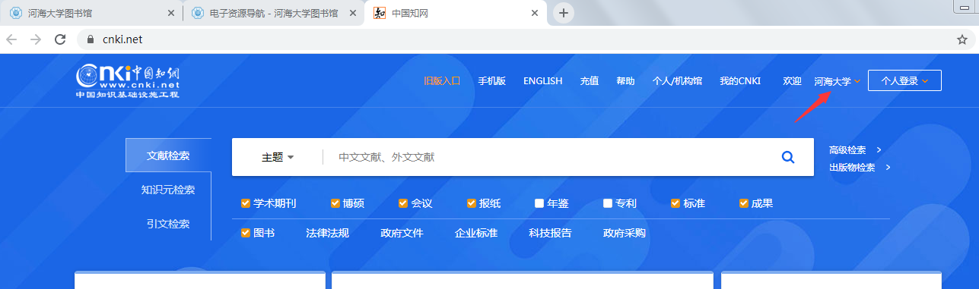
图9 访问校内资源
注意：
- 客户端安装过程中杀毒软件或防火墙有拦截提示，请务必选择允许操作。
- 手机APP访问
第一步，使用手机端浏览器访问https://vpn.hhu.edu.cn/，点击下载客户端安装，如上述图3和图4所示。
第二步，安装完成后，点击运行，输入VPN网址https://vpn.hhu.edu.cn/，如图10。
图10 手机APP设置登录地址
第三步，输入用户名和密码（与信息门户相同），如图11所示。
图11 手机APP输入登录账号
登录后即可用手机浏览器访问相应校内资源。

